блок аварийного питания, т.м. «Feron», серии: Ek
модели: Ek40, EK50, EK51, EK100
Инструкция по эксплуатации и технический паспорт
- Описание устройства
- Блок аварийного питания тм «FERON» серии EK (далее БАП) предназначен для обеспечения питания светодиодных осветительных приборов различного типа при нарушении систем сетевого питания.
- БАП предназначен для работы от сети переменного тока с номинальным напряжением 230В/50Гц.
- В своей конструкции модели БАП, кроме EK51, имеют кнопку «Тест» с расположенными под ней индикаторами. Кнопка предназначена для проверки состояния осветительного прибора, БАП и подключенной к ней батареи (подробнее в п. 6.3).
- Постоянный и непостоянный режимы работы.
- Электронная схема БАП имеет встроенную схему защиты от излишнего заряда и глубокого разряда аккумуляторной батареи. Это предотвращает преждевременный выход из строя аккумуляторной батареи.
- Устанавливается на поверхность из нормально воспламеняемого материала.
- БАП предназначен для использования только внутри помещения.
- Технические характеристики*
Модель | EK50 | EK51 | EK40 | EK100
Входное напряжение | 180-265В/50Гц
Входной ток в режиме заряда (при 230В) | 0,017А | 0,01А | 0,031А | 0,011А
Выходное напряжение | DC 30-150В | DC 15-180В | DC 170-220В | 30-155В
Выходной ток (в аварийном режиме) | 50-280мА | 20-200мА | 40-250мА | 17-99мА | 31-188мА | 51-240мА
Мощность в аварийном режиме | 7Вт | 3Вт | 10-40Вт | 3Вт | 5Вт | 8Вт
Освещенность в аварийном режиме | Не менее 10-15% от номинальной | Не менее 6% от номинальной | 100% | Не менее 3% от номинальной
Для светодиодных осветительных приборов мощностью | 10-50Вт | 3-50Вт | 10-40Вт | 3-100Вт
Аккумуляторная батарея | Li-ion 11.1V 2200mAh 18650 | Li-ion 3.7V 2000mAh 18650 | Li-ion 11.1V 4400mAh 18650 | Li-ion 7.4V 2200mAh 18650
Режим работы | постоянный/непостоянный (в зависимости от схемы подключения)
Тип аккумуляторной батареи | внешняя |  |  | внутренняя
Время полного заряда аккумуляторной батареи | 24 часа
Время автономной работы** | До 2 часов*** |  | 40Вт–1 час, 20Вт–2 часа, 10Вт–3 часа | До 3 часов***
Защита от перезаряда | Да
Защита от глубокого разряда | Да
Время переключения в аварийный режим | <3с
Срок службы аккумуляторной батареи | 2 года, или 500 циклов «заряд-разряд»
Срок службы БАП | 5 лет
Температура эксплуатации | от 0 °С до +35 °С
Температура нагрева корпуса (не более) | 75°С
Климатическое исполнение | УХЛ4
Габаритные размеры | 150×40×28мм
Класс электробезопасности | II
Степень защиты | IP20
Материал корпуса | поликарбонат PC
*представленные в данном руководстве технические характеристики могут незначительно отличаться в зависимости от партии производства, производитель имеет право вносить изменения в конструкцию продукта без предварительного уведомления (см. на упаковке)
**Со временем происходит снижение емкости аккумуляторной батареи, что приводит к уменьшению времени автономной работы и не является неисправностью.
***Более подробно с перечнем совместимых с БАП светильников тм «FERON», а также, временем их автономной работы, можно ознакомиться на странице официального сайта
https://ftm-portal.com/~DeqTC
- Комплектация
- Блок аварийного питания.
- Аккумуляторная батарея.
- Стикер-наклейка «А».
- Инструкция по эксплуатации.
- Коробка упаковочная.
- Меры предосторожности
  - Монтаж, подключение и обслуживание БАП осуществляется только при отключенном электропитании.
  - Все работы по монтажу и подключению БАП выполняются лицами, имеющими необходимую квалификацию и группу допуска по электробезопасности. При необходимости обратитесь к квалифицированному электрику.
  - При монтаже (демонтаже) необходимо отключить аккумуляторную батарею от БАП.
  - Подключение нагрузки к БАП осуществлять только при отключенном сетевом питании со строгим соблюдением полярности.
  - Не располагать БАП с аккумуляторной батареей вблизи теплоизлучающих элементов светильника, так как высокая температура может сократить срок службы аккумулятора, или вывести его из строя, а также, не располагать БАП на самом светильнике во избежание повреждения последнего.
  - Не располагать БАП с аккумуляторной батареей вблизи от химически агрессивной среды, горючих и легковоспламеняющихся поверхностей и предметов.
  - Не вскрывать корпус БАП во избежание повреждения внутренних частей.
  - Не вскрывать оболочку аккумуляторной батареи во избежание повреждения аккумуляторных ячеек.
  - Запрещается подключать БАП к неисправной электропроводке.
  - Запрещается подключать к БАП неисправный осветительный прибор.
  - Запрещается использование БАП при нарушении целостности корпуса или аккумуляторной батареи.
  - Рекомендуемое сечение проводов питания для подключения БАП не более 1мм².
  - Длина проводов, соединяющих БАП и осветительный прибор, не должна превышать 0,5м.
- Монтаж и подключение
  - Достаньте БАП из упаковки, проверьте внешний вид и наличие всей необходимой комплектации.
  - Монтаж и подключение БАП должны осуществляться при отключенном электропитании квалифицированным персоналом.
  - Произведите установку БАП вне осветительного прибора соблюдая меры предосторожности.
  - Выполните подключение БАП в соответствии с моделью, требуемым режимом работы и схемой (Рисунок 1-4).
  - У модели БАП EK100 есть переключатель, позволяющий установить выходную мощность в аварийном режиме 3Вт, 5Вт или 8Вт.
  - На осветительный прибор, оснащенный БАП, необходимо нанести стикер-наклейку «А» для его простой идентификации (находится в комплекте).
- Эксплуатация
  - Непостоянный режим.
- Модель EK50. Светодиодный модуль осветительного прибора подключается непосредственно к БАП. При наличии сетевого питания на контактах L и N БАП происходит заряд аккумуляторной батареи, а светодиодный модуль выключен. Переход в аварийный режим (питание от аккумуляторной батареи БАП) происходит при исчезновении сетевого питания на контактах L и N БАП. При возобновлении сетевого питания светодиодный модуль осветительного прибора вновь выключается, а БАП переходит в режим заряда аккумуляторной батареи. Схема подключения изображена на рисунке 1.
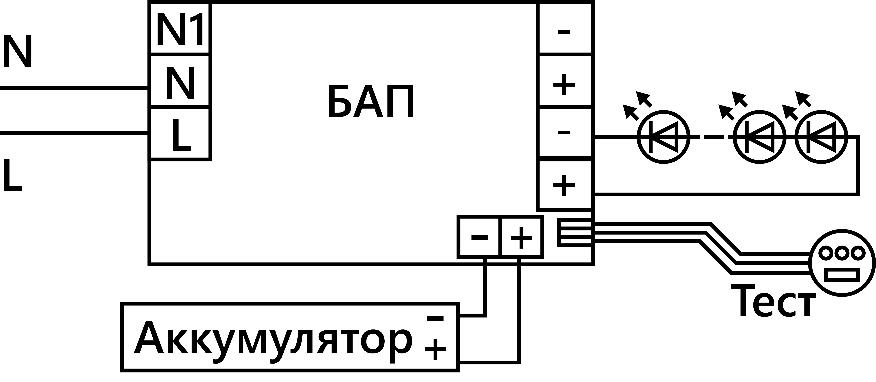
Рисунок 1
- Модель EK40. Светодиодный осветительный прибор подключается непосредственно к БАП. При наличии сетевого питания на контактах L и N БАП происходит заряд аккумуляторной батареи, осветительный прибор выключен. Переход в аварийный режим (питание от аккумуляторной батареи БАП) происходит при исчезновении сетевого питания на контактах L и N БАП. При возобновлении сетевого питания осветительный прибор вновь выключается, а БАП переходит в режим заряда аккумуляторной батареи. Схема подключения изображена на рисунке 2.
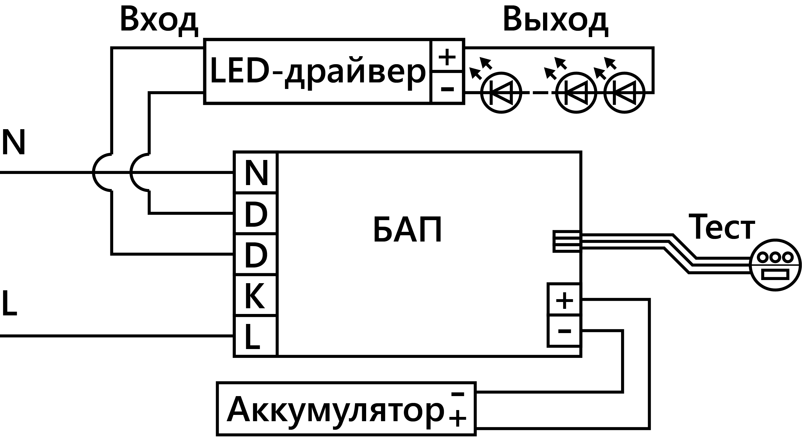
Рисунок 2
- Модель EK100. Светодиодный модуль осветительного прибора подключается непосредственно к БАП. При наличии сетевого питания на контактах L и N БАП происходит заряд аккумуляторной батареи, а светодиодный модуль выключен. Переход в аварийный режим (питание от аккумуляторной батареи БАП) происходит при исчезновении сетевого питания на контактах L и N БАП. При возобновлении сетевого питания светодиодный модуль осветительного прибора вновь выключается, а БАП переходит в режим заряда аккумуляторной батареи. Схема подключения изображена на рисунке 3.
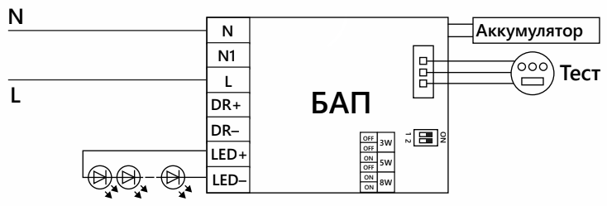
Рисунок 3
- Модель EK51. Светодиодный модуль осветительного прибора подключается непосредственно к БАП. При наличии сетевого питания на контактах L и N БАП происходит заряд аккумуляторной батареи, а светодиодный модуль выключен. Переход в аварийный режим (питание от аккумуляторной батареи БАП) происходит при исчезновении сетевого питания на контактах L и N БАП. При возобновлении сетевого питания светодиодный модуль осветительного прибора вновь выключается, а БАП переходит в режим заряда аккумуляторной батареи. Схема подключения изображена на рисунке 1.
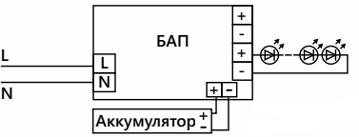
Рисунок 4
  - Постоянный режим.
- Модель EK50. БАП подключается и к светодиодному модулю осветительного прибора, и к его драйверу. При наличии сетевого питания на контактах L и N БАП происходит заряд аккумуляторной батареи. Работа светодиодного модуля осветительного прибора осуществляется с помощью собственного LED-драйвера от сети. Переход в аварийный режим (питание от аккумуляторной батареи БАП) происходит при исчезновении сетевого питания на контактах L и N БАП. При возобновлении сетевого питания работа светодиодного модуля вновь осуществляется от LED-драйвера, а БАП переходит в режим заряда аккумуляторной батареи. Схема подключения изображена на рисунке 4.
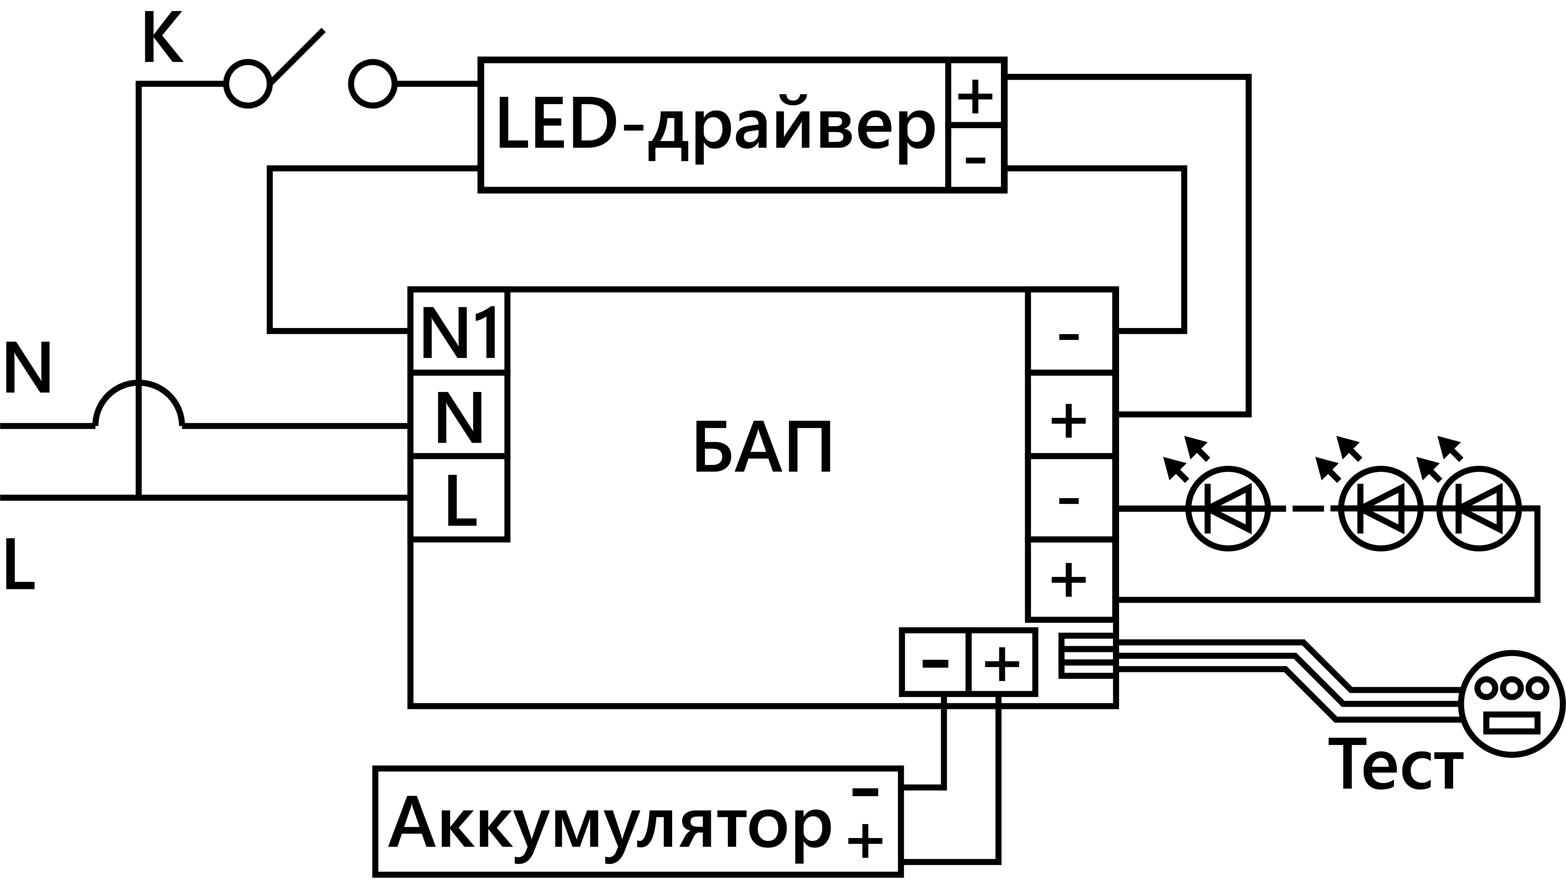
Рисунок 5
- Модель EK40. Светодиодный осветительный прибор подключается непосредственно к БАП, а контакты БАП L и K замыкаются. При наличии сетевого питания на контактах L и N БАП происходит заряд аккумуляторной батареи. Работа осветительного прибора осуществляется от сети. Переход в аварийный режим (питание от аккумуляторной батареи БАП) происходит при исчезновении сетевого питания на контактах L и N БАП. При возобновлении сетевого питания работа осветительного прибора вновь осуществляется от сети, а БАП переходит в режим заряда аккумуляторной батареи. Схема подключения изображена на рисунке 5.
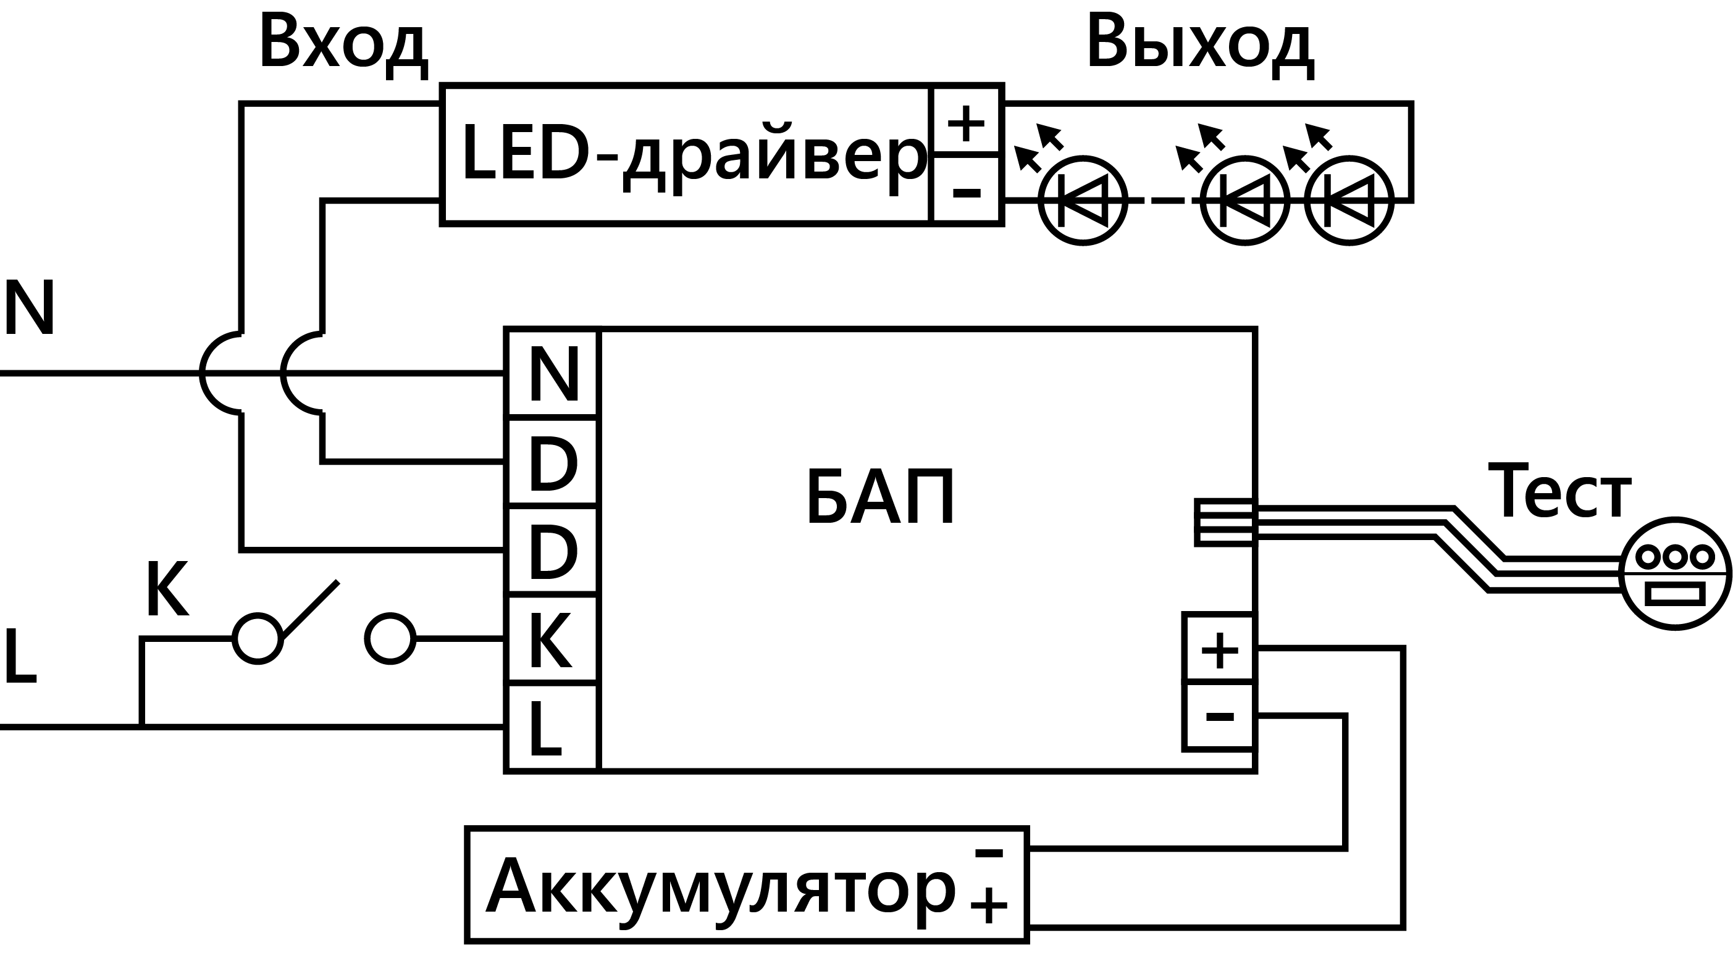
Рисунок 6

- Модель EK100. БАП подключается и к светодиодному модулю осветительного прибора, и к его драйверу. При наличии сетевого питания на контактах L и N БАП происходит заряд аккумуляторной батареи. Работа светодиодного модуля осветительного прибора осуществляется с помощью собственного LED-драйвера от сети. Переход в аварийный режим (питание от аккумуляторной батареи БАП) происходит при исчезновении сетевого питания на контактах L и N БАП. При возобновлении сетевого питания работа светодиодного модуля вновь осуществляется от LED-драйвера, а БАП переходит в режим заряда аккумуляторной батареи. Схема подключения изображена на рисунке 6.
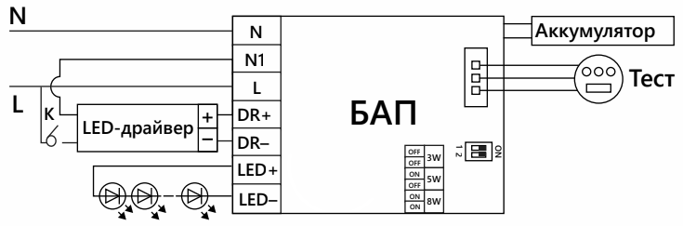
Рисунок 7
- Модель EK51. БАП подключается и к светодиодному модулю осветительного прибора, и к его драйверу. При наличии сетевого питания на контактах L и N БАП происходит заряд аккумуляторной батареи. Работа светодиодного модуля осветительного прибора осуществляется с помощью собственного LED-драйвера от сети. Переход в аварийный режим (питание от аккумуляторной батареи БАП) происходит при исчезновении сетевого питания на контактах L и N БАП. При возобновлении сетевого питания работа светодиодного модуля вновь осуществляется от LED-драйвера, а БАП переходит в режим заряда аккумуляторной батареи. Схема подключения изображена на рисунке 8.
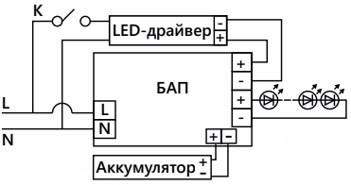
Рисунок 8
  - Кнопка «Тест»
Таблица 2. Функции кнопки «Тест» (кроме EK51)
Кнопка «Тест» | Зеленый индикатор | Состояние
Не нажимать | Включен | Блок функционирует в нормальном режиме
Нажать в течение 1 секунды | Выключен | Имитация аварийного режима
Нажать в течение 3 секунд | Моргает медленно | Ежемесячное тестирование, 30-секундный тест аварийного режима
Нажать снова в течение 1 секунды | Включен | Отмена ежемесячного теста, возврат в основное состояние
Нажать в течение более 7 секунд | Моргает быстро | Ежегодное тестирование, 30-минутный тест аварийного режима
Нажать снова в течение 1 секунды | Включен | Отмена ежегодного теста, возврат в основное состояние
Нажать 2 раза подряд | - | Выключить осветительный прибор (работает только в аварийном режиме работы)
Таблица 3. Значения зеленого индикатора (кроме EK51)
Сетевое питание | Аварийный режим | Ежемесячное тестирование | Ежегодное тестирование
Включен | Выключен | Моргает медленно | Моргает быстро

Таблица 5. Значения красного индикатора (кроме EK51)
Сетевое питание | Неисправность заряда аккумулятора | Недостаточный заряд аккумулятора
Выключен | Моргает медленно | Включен
Состояние индикаторов можно сбросить только после устранения неисправности и повторного включения сетевого питания.

Таблица 4. Автоматические программы тестирования (кроме EK51)
Ежемесячное тестирование | После того, как осветительный прибор был оснащен БАП, запускаем режим ежемесячного тестирования (нажатие на кнопку «Тест» в течение 3 секунд). Зеленый индикатор начнет медленно моргать и запустится 30-секундный тест аварийного режима. По истечении времени, при условии отсутствия сбоев, БАП вернется в основной режим. Далее такой процесс самотестирования будет выполняться автоматически через каждые 30 дней.
Ежегодное тестирование | После того, как осветительный прибор был оснащен БАП, запускаем режим ежегодного тестирования (нажатие на кнопку «Тест» в течение 7 секунд). Зеленый индикатор начнет быстро моргать и запустится 30-минутный тест аварийного режима. По истечении времени, при условии отсутствия сбоев, БАП вернется в основной режим. Далее такой процесс самотестирования будет выполняться автоматически через каждые 365 дней.

- Техническое обслуживание и ремонт
БАП изготовлен законченным модулем и ремонту не подлежит.
Аккумуляторная батарея рассчитана на срок службы 2 года, или 500 циклов «заряд-разряд».
По истечении срока службы произвести замену аккумуляторной батареи на аналогичную.
Замена аккумуляторной батареи должна проводиться только при отключенном электропитании. Для этого аккуратно отсоедините штыревой разъем батареи от платы БАП, возьмите новую батарею и присоедините штыревой разъем к плате БАП соблюдая полярность.
Рекомендуется использовать автоматические программы тестирования для проверки БАП и подключенной к ней батареи.
- Характерные неисправности и способы их устранения
Внешние проявления и дополнительные признаки неисправности | Вероятная причина | Метод устранения
При включении сетевого питания подключенный осветительный прибор не работает | Подключение БАП произведено по схеме «Непостоянного режима» | Убедитесь в правильности выбора схемы подключения
 | Осветительный прибор выключен собственным выключателем | Включите осветительный прибор
 | Плохой контакт | Проверьте контакты в схеме подключения и устраните неисправность
 | Поврежден питающий или соединительный кабели | Проверьте целостность цепей и целостность изоляции
 | Вышел из строя осветительный прибор | Проверьте осветительный прибор и при необходимости замените на новый
Время автономной работы БАП снизилось | Уменьшение емкости аккумуляторной батареи | С течением времени и количеством циклов заряда/разряда емкость аккумуляторной батареи естественным образом снижается. Это не является неисправностью.
При отключении сетевого питания подключенный осветительный прибор не работает | Система самотестирования выявила неисправность | При возобновлении электропитания проверьте индикаторы. При обнаружении мигающего желтого индикатора в сочетании с работающим зеленым проведите внешний осмотр БАП с аккумуляторной батареей. Проверьте аккумуляторную батарею на работоспособность, замерьте уровень ее напряжения, и, при необходимости, замените ее.
 | Осветительный прибор выключен собственным выключателем | Включите осветительный прибор
 | Плохой контакт | Проверьте контакты в схеме подключения и устраните неисправность
 | Поврежден соединительный кабель | Проверьте целостность цепей и целостность изоляции
 | Вышел из строя осветительный прибор | Проверьте осветительный прибор и при необходимости замените на новый
Если при помощи произведенных действий не удалось устранить неисправность, то дальнейший ремонт не целесообразен (неисправимый дефект). Обратитесь в место продажи товара.
- Хранение
Хранение литий-ионных аккумуляторов рекомендуется заряженными наполовину.
Во время хранения аккумуляторной батареи рекомендуется проводить раз в 3 месяца цикл «заряд-разряд-заряд наполовину» с последующим хранением.
БАП хранятся в картонных коробках в ящиках или на стеллажах в сухих отапливаемых помещениях при температуре от 0 °С до +35 °С.
- Транспортировка
БАП пригодны для транспортировки автомобильным, железнодорожным, морским или авиационным транспортом.
- Утилизация
БАП не содержит дорогостоящих материалов и комплектующих деталей. По истечении срока службы БАП необходимо разобрать на детали, рассортировать по видам материалов и утилизировать по правилам утилизации бытовой электронной техники.
Литий-ионный аккумулятор относится ко второму классу экологической опасности, по истечении срока службы должен быть передан на утилизацию в соответствующий пункт приема отработанных аккумуляторных батарей.
- Сертификация
Продукция сертифицирована на соответствие требованиям ТР ТС 004/2011 «О безопасности низковольтного оборудования», ТР ТС 020/2011 «Электромагнитная совместимость технических средств», ТР ЕАЭС 037/2016 «Об ограничении применения опасных веществ в изделиях электротехники и радиоэлектроники». Продукция изготовлена в соответствии с Директивами 2014/35/EU «Низковольтное оборудование», 2014/30/ЕU «Электромагнитная совместимость».
- Информация о производителе
Сделано в Китае. Изготовитель: Ningbo Yusing Electronics Co., LTD, Civil Industrial Zone, Pugen Village, Qiu’ai, Ningbo, China/ООО "Нингбо Юсинг Электроникс Компания", зона Цивил Индастриал, населенный пункт Пуген, Цюай, г. Нингбо, Китай.Филиалы завода-изготовителя: «Zheijiang MEKA Electric Co., Ltd» No.8 Canghai Road, Lihai Town, Binhai New City, Shaoxing, Zheijiang Province, China/«Чжецзян МЕКА Электрик Ко., Лтд» №8 Цанхай Роад, Лихай Таун, Бинхай Нью Сити, Шаосин, провинция Чжецзян, Китай; «NINGBO YUSING LIGHTING CO., LTD» Китай, No.1199, MINGGUANG RD.JIANGSHAN TOWN, NINGBO, CHINA/Нинбо Юсинг Лайтинг, Ко., № 1199, Минггуан Роуд, Цзяншань Таун, Нинбо, Китай;Уполномоченный представитель в РФ: ООО «ФЕРОН» 129110, г. Москва, ул. Гиляровского, д.65, стр. 1, этаж 5, помещение XVI, комната 41, телефон +7 (499) 394-10-52 Импортер: ООО «СИЛА СВЕТА» Россия, 117405, г. Москва, ул. Дорожная, д. 48, тел. +7(499)394-69-26.
Дата изготовления нанесена на корпус БАП в формате ММ.ГГГГ, где ММ – месяц изготовления, ГГГГ – год изготовления.
- Гарантийные обязательства:
- Гарантия на товар составляет 1 год (12 месяцев) со дня продажи. Гарантия предоставляется на внешний вид БАП и работоспособность электронных компонентов. Гарантийный срок не распространяется на аккумуляторную батарею.
- Гарантийные обязательства осуществляются на месте продажи товара, Поставщик не производит гарантийное обслуживание розничных потребителей в обход непосредственного продавца товара.
- Началом гарантийного срока считается дата продажи товара, которая устанавливается на основании документов (или копий документов) удостоверяющих факт продажи, либо заполненного гарантийного талона (с указанием даты продажи, наименования изделия, даты окончания гарантии, подписи продавца, печати магазина).
- В случае отсутствия возможности точного установления даты продажи, гарантийный срок отсчитывается от даты производства товара, которая нанесена на корпус товара в виде надписи, гравировки или стикерованием.
- обязательства НЕ выполняются без наличия заполненных продавцом документов, удостоверяющих факт продажи товара.
- Гарантийные обязательства не выполняются при наличии механических повреждений товара или нарушения правил эксплуатации, хранения или транспортировки.
- Срок службы БАП 5 лет.


